本实用新型属于涉及接地检测技术领域，尤其涉及一种小电流接地选线安装调试自检装置，解决了背景技术中的技术问题，其包括控制降压变压器T、220V电压表、保险丝FU和10W/100Ω水泥分流电阻R，控制降压变压器 T的一次侧连接至220V电源两端，保险丝FU连接至控制降压变压器T一次侧接线端部，保险丝FU的输出端还串接有控制开关S，220V电压表连接至控制降压变压器T的二次侧两端分别为1号输出端子和2号输出端子，10W/100Ω水泥分流电阻R的一端与1号输出端子并接，10W/100Ω水泥分流电阻R的另一端作为3号输出端子。本装置可输出的小电流和电压接到小电流接地选线系统上，定期对每一回路单独进行检测，提高小电流接地选线系统的稳定性和可靠性。

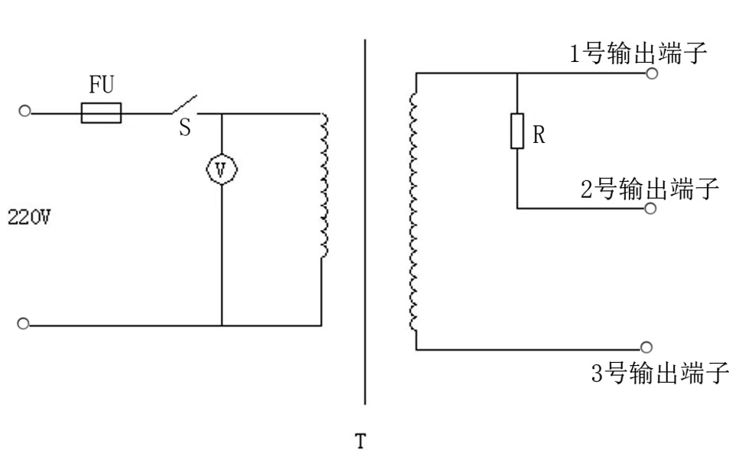

1. 一种小电流接地选线安装调试自检装置，其特征在于，包括控制降压变压器T、220V电压表、保险丝FU和10W/100Ω水泥分流电阻R，控制降压变压器 T的一次侧连接至220V电源两端，220V电压表连接至控制降压变压器T的一次侧线圈两端，保险丝FU连接至控制降压变压器T一次侧的用于连接220V电源正极的接线端部，保险丝FU的输出端还串接有控制开关S，220V电压表连接至控制降压变压器T的二次侧两端分别为1号输出端子和2号输出端子，2号输出端子作为公共端，10W/100Ω水泥分流电阻R的一端与1号输出端子并接，10W/100Ω水泥分流电阻R的另一端作为3号输出端子；所述自检装置采用防静电胶木外壳。
2. 根据权利要求1所述的一种小电流接地选线安装调试自检装置，其特征在于，控制降压变压器T的二次侧的1号输出端子和2号输出端子之间输出24V电压，2号输出端子和3号输出端子之间输出0.2~0.5A电流。
3. 根据权利要求1所述的一种小电流接地选线安装调试自检装置，其特征在于，保险丝FU为400v/2A型保险。

一种小电流接地选线安装调试自检装置

**技术领域**

本实用新型涉及接地检测技术领域，尤其涉及一种小电流接地选线安装调试自检装置。

**背景技术**

小电流接地自动选选线系统中，当一相发生金属性接地故障时，接地相对地电位为零，其它两相对地电位比接地前升高√3倍，一般情况下，当发生单相金属性接地故障时，流过故障点的短路电流仅为全部线路接地电容电流之和其值并不大，发出接地信号，值班人员一般需要在2小时内选择和排除接地故障，保证连续不间断供电。 但是单相接地故障如果不做及时处理，由于非故障相的两相对地的电压升高，可能引起绝缘薄弱环节被击穿，发展成为相间短路，使事故扩大，影响电网安全运行。现有的小电流接地自动选选线系统，对故障单一的判断模式下，可能出现误报或漏报等问题，不能及时准确判断出接地回路。

**实用新型内容**

为克服现有的小电流接地自动选选线系统，对故障单一的判断模式下，可能出现误报或漏报等问题，以及不能及时准确判断出接地回路的技术缺陷，本实用新型提供了一种小电流接地选线安装调试自检装置，在安装小电流接地选线装置时，可以为新安装的小电流接地选线保护装置提供出调试电流、电压信号。

本实用新型提供了一种小电流接地选线安装调试自检装置，其特征在于，包括控制降压变压器T、220V电压表、保险丝FU和10W/100Ω水泥分流电阻R，控制降压变压器 T的一次侧连接至220V电源两端，220V电压表连接至控制降压变压器T的一次侧线圈两端，保险丝FU连接至控制降压变压器T一次侧的用于连接220V电源正极的接线端部，保险丝FU的输出端还串接有控制开关S，220V电压表连接至控制降压变压器T的二次侧两端分别为1号输出端子和2号输出端子，2号输出端子作为公共端，10W/100Ω水泥分流电阻R的一端与1号输出端子并接，10W/100Ω水泥分流电阻R的另一端作为3号输出端子；所述自检装置采用防静电胶木外壳。

本装置可以输出的一个小电流和一个电压接到小电流接地选线系统上，定期对每一回路单独进行检测，提高了小电流接地选线系统的稳定性和可靠性，避免出现误报或不报等问题；还能给现场调试安装小电流接地选线保护装置提供所需的电流电压信号。该装置中的220V电压表作为电压指示；采用防静电胶木外壳能防止外界其它信号干扰，造成误判影响本装置可靠性。

优选的，控制降压变压器T的二次侧的1号输出端子和2号输出端子之间输出24V电压，2号输出端子和3号输出端子之间输出0.2~0.5A电流。这可以根据需要改变控制降压变压器T的二次侧线圈匝数，进而自行设置输出电流和电压大小。具体操作时，24V电压信号接到小电流接地选线装置的U01或(U02、U03等)端子上；0.2-0.5A电流信号接到所需测试回路的CT端子上。

优选的，保险丝FU为400v/2A型保险。

本实用新型提供的技术方案与现有技术相比具有如下优点：结构简单，成本较低，本装置可以输出的一个小电流和一个电压接到小电流接地选线系统上，定期对每一回路单独进行检测，提高了小电流接地选线系统的稳定性和可靠性，避免出现误报或不报等问题；还能给现场调试安装小电流接地选线保护装置提供所需的电流电压信号。

**附图说明**

此处的附图被并入说明书中并构成本说明书的一部分，示出了符合本实用新型的实施例，并与说明书一起用于解释本实用新型的原理。

为了更清楚地说明本实用新型实施例或现有技术中的技术方案，下面将对实施例或现有技术描述中所需要使用的附图作简单地介绍，显而易见地，对于本领域普通技术人员而言，在不付出创造性劳动的前提下，还可以根据这些附图获得其他的附图。

图1为本实用新型所述一种小电流接地选线安装调试自检装置的电路原理图；

图2为本实用新型所述一种小电流接地选线安装调试自检装置的封装结构示意图。

图中：T、控制降压变压器；FU、保险丝；S、控制开关；R、10W/100Ω水泥分流电阻；V、220V电压表。

**具体实施方式**

为了能够更清楚地理解本实用新型的上述目的、特征和优点，下面将对本实用新型的方案进行进一步描述。需要说明的是，在不冲突的情况下，本实用新型的实施例及实施例中的特征可以相互组合。

在描述中，需要说明的是，术语 “第一”、“第二”仅用于描述目的，而不能理解为指示或暗示相对重要性。需要说明的是，除非另有明确的规定和限定，术语“安装”、“相连”、“连接”应做广义理解，例如，可以是固定连接，也可以是可拆卸连接，或一体地连接；可以是机械连接，也可以是电连接；可以是直接相连，也可以通过中间媒介间接相连，可以是两个元件内部的连通。对于本领域的普通技术人员而言，可以根据具体情况理解上述术语的具体含义。

在下面的描述中阐述了很多具体细节以便于充分理解本实用新型，但本实用新型还可以采用其他不同于在此描述的方式来实施；显然，说明书中的实施例只是本实用新型的一部分实施例，而不是全部的实施例。

下面结合附图对本实用新型的具体实施例进行详细说明。

在一个实施例中，如图1所示，一种小电流接地选线安装调试自检装置，其特征在于，包括控制降压变压器T、220V电压表、保险丝FU和10W/100Ω水泥分流电阻R，控制降压变压器 T的一次侧连接至220V电源两端，220V电压表连接至控制降压变压器T的一次侧线圈两端，保险丝FU连接至控制降压变压器T一次侧的用于连接220V电源正极的接线端部，保险丝FU的输出端还串接有控制开关S，220V电压表连接至控制降压变压器T的二次侧两端分别为1号输出端子和2号输出端子，2号输出端子作为公共端，10W/100Ω水泥分流电阻R的一端与1号输出端子并接，10W/100Ω水泥分流电阻R的另一端作为3号输出端子；所述自检装置采用防静电胶木外壳。

本装置可以输出的一个小电流和一个电压接到小电流接地选线系统上，定期对每一回路单独进行检测，提高了小电流接地选线系统的稳定性和可靠性，避免出现误报或不报等问题；还能给现场调试安装小电流接地选线保护装置提供所需的电流电压信号。该装置中的220V电压表作为电压指示；如图2所示，采用防静电胶木外壳能防止外界其它信号干扰，造成误判影响本装置可靠性。

在上述实施例的基础上，在一个优选的实施例中，控制降压变压器T的二次侧的1号输出端子和2号输出端子之间输出24V电压，2号输出端子和3号输出端子之间输出0.2~0.5A电流。这可以根据需要改变控制降压变压器T的二次侧线圈匝数，进而自行设置输出电流和电压大小。具体操作时，24V电压信号接到小电流接地选线装置的U01或(U02、U03等)端子上；0.2-0.5A电流信号接到所需测试回路的CT端子上。

在上述实施例的基础上，在一个优选的实施例中，保险丝FU为400v/2A型保险。

以上所述仅是本实用新型的具体实施方式，使本领域技术人员能够理解或实现本实用新型。尽管参照前述各实施例进行了详细的说明，本领域的普通技术人员应当理解：其依然可以对前述各实施例所记载的技术方案进行修改，或者对其中部分或者全部技术特征进行等同替换；而这些修改或者替换，并不使相应技术方案的本质脱离各实施例技术方案的范围，其均应涵盖权利要求书的保护范围中。

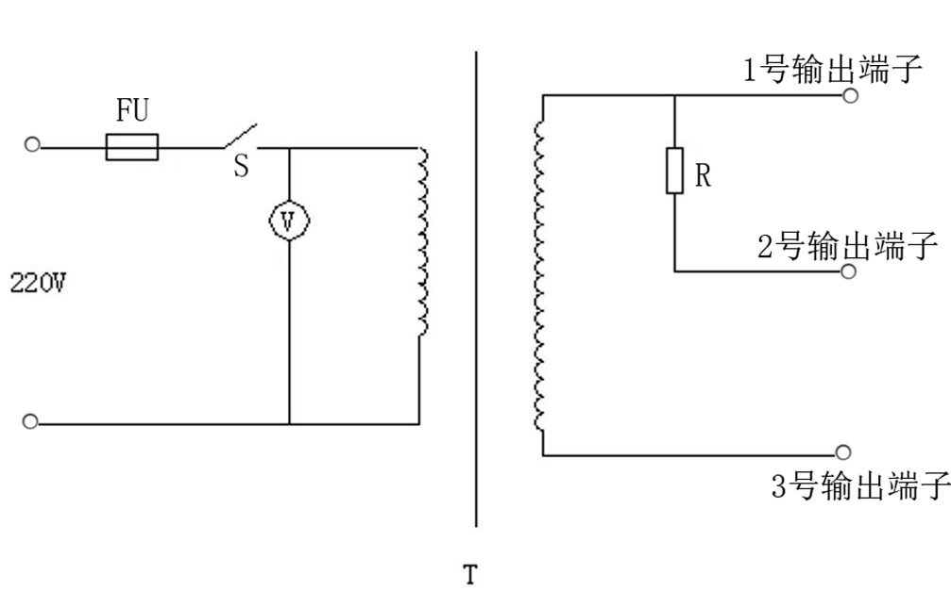

图1

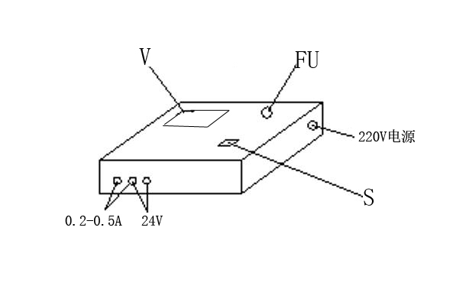

图2